**1817 – 2017 Célébrations**

**Marie, Jeanne-Marie et chacune de nous**

***Thème 6***

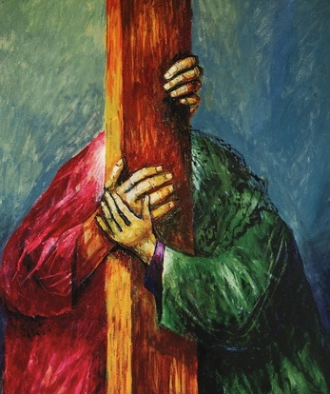

**Jésus donne sa mère au disciple bien-aimé**

…un moment plein de douceur et de bonté

*Jésus voyant sa mère et se tenant près d’elle, le disciple qu’il aimait,*

*dit à sa mère : « Femme, voici ton fils.*

*Puis il dit au disciple : « Voici ta mère. » (Jn 19, 26-27)*

L’auteur ajoute qu’à partir de cette heure, le disciple bien-aimé prend la mère de Jésus, comme dit le texte grec, « dans ce qui lui appartenait, dans ce qui était vraiment son bien propre, le trésor de son cœur. »

*Dieu fidèle,*

*pourquoi, m’as-tu conduite sur des sentiers caillouteux et dangereux ?*

*Pourquoi m’as-tu séduite,*

*alors que j’étais perdue dans la prière ,pour me conduire*

*dans des cavernes vides*

*et fouler des verres cassés?*

*Dieu fidèle,*

*pourquoi m’as-tu amenée ici, seule,*

*proclamant ton Nom dans le noir et dans le vide,*

*recevant pour seul écho*

*ton chant passionné d’amour ?*

*Dieu fidèle,*

*pourquoi m’as-tu conduite jusqu’à ta porte*

*pour danser sans chœur de chant ni orchestre ?*

*Dieu fidèle,*

*pourquoi as-tu osé m’apprendre une si belle danse d’amour*

*à moi si sauvage et si effrontée?*

*Alors, vint la réponse, subtile et forte comme le tonnerre.*

*‘’Parce que tu étais là,*

*ma bien aimée.’*

Edwina Gately, *God’s Womb* p. 156

En donnant sa mère au disciple bien-aimé, Jésus appelle Marie à donner la vie au disciple bien-aimé, à le faire naître comme s’il était en lui, de sorte que le disciple demeure en Jésus et Jésus en lui.. Dans le même mouvement, Le disciple bien-aimé est appelé à devenir Jésus pour sa mère, elle qui n’a qu’un fils, Jésus. C’est l’union par excellence de l’amour et de la communion.

Selon Origène, un éminent théologien né quelque 80 ans après la mort de Jean l’évangéliste, écrit :

***Personne ne peut vraiment comprendre cet évangile s’il ne s’est reposé sur le cœur de Jésus et s’il n’a reçu Marie pour mère***

***comme le disciple bien-aimé.***

(Jean Vanier, *Entrer dans le Mystère de Jésus, une lecture de l'évangile de Jean*, p.339-340)

***JC Colin à JM Chavoin***. Prenez courage au milieu de vos peines; il faut que nous enfantions dans la douleur la Société comme notre bonne Mère nous a enfantés au pied de la croix pour ses enfants adoptifs.

Un jour Sr Marie Jotillon prit une crise bien forte…. à ce moment elle ramassa toutes ses forces et dit à toute la communauté… « Voilà votre mère, nous dit-elle, respectez-la, aimez-la, obéissez lui comme à votre tendre mère. C'est elle qui m'a enfantée à la vie de la grâce. RMJ 241, 96

La veille de sa mort, tenant une petite statue de la Ste Vierge entre ses mains qu'elle embrassait, Jeanne Marie Chavoin dit sur un tpn ferme et animé : **Tiens, mon enfant, voilà ta Mère**. RMJ 108, 2

***Méditez la prière poétique d’Edwina Gately. Quelle vie nouvelle s’est-elle développée après des moments de souffrance dans votre Unité, votre communauté ou votre propre vie ?***